Utiliser le code pour transformer
des triangles
L’algèbre
Unité 3, Fiche 6a
Si vous avez un compte Scratch, sauvegardez le projet dans votre compte en sélectionnant Remix en haut de l’écran.
Une connexion n’est pas nécessaire pour travailler avec le code, mais vous ne pourrez pas sauvegarder vos modifications sans elle.

Vous allez créer de nouveaux sous-
programmes en écrivant un code qui
transformera les sommets d’un triangle.

Voici le lien à l’application Scratch
de la Fiche 5 qui comprend des sous-
programmes.
https://scratch.mit.edu/projects/1193312388/editor/

Partie 1 : Translation horizontale du triangle
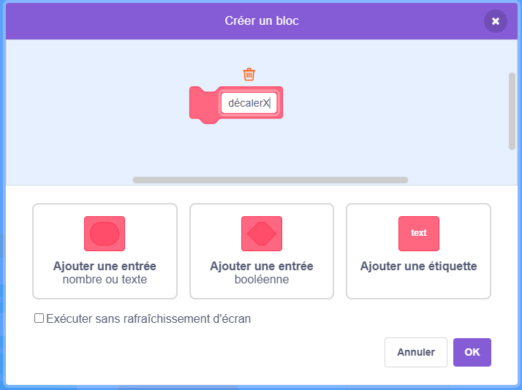
1. Écrivons un code d’un sous-programme
qui déplacera horizontalement les trois
sommets en décalant la coordonnée x
de chaque point.
Tout d’abord, créez un nouveau bloc
pour le sous-programme en sélectionnant
Mes Blocs. Nommez-le décalerX.
Il apparaîtra dans la zone d’édition du code.
Faites-le glisser dans une zone où il y a de
la place pour mettre des blocs en dessous.
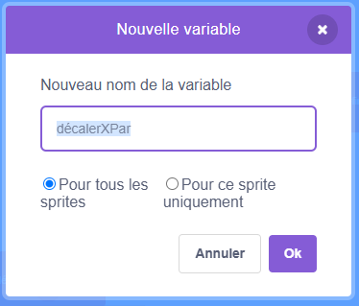
2. Vous utiliserez des blocs mettre pour décaler
la coordonnée x de chaque point.
Pour ce faire, vous aurez besoin d’une variable qui contiendra la valeur par laquelle les coordonnées x seront décalées.
- Sélectionnez Variables.
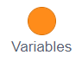
Sélectionnez Créer une variable.
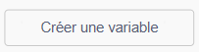
- Nommez la variable décalerXPar.
Utiliser le code pour transformer
des triangles (suite)
L’algèbre
Unité 3, Fiche 6b

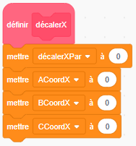
3. Glissez quatre blocs mettre sous le sous-programme
décalerX et ajustez les menus déroulants comme
indiqué à droite.
Vérifiez bien que vous avez sélectionné les
coordonnées x de A, B et C des blocs mettre
et non les coordonnées y.
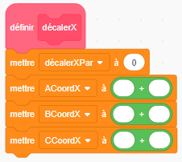
4. Vous utiliserez des blocs opérateurs pour ajouter la valeur par laquelle les coordonnées x se décaleront aux valeurs originales des coordonnées x.
- Dans Opérateurs, glissez un opérateur
d’addition à l’intérieur de chacun des blocs
mettre, comme indiqué à droite.

- Dans Variables, glissez les variables de la
coordonnée x dans la première partie de
chaque opérateur d’addition.

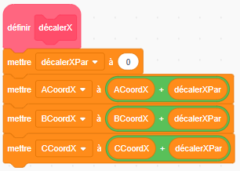
- Glissez la variable décalerXPar dans la deuxième
partie de l’opérateur d’addition pour chaque
bloc mettre.

Remarque : Cette opération peut être délicate — prenez votre temps. Si les pièces ne fonctionnent pas comme prévu, il suffit de les démonter et de réessayer !
Utiliser le code pour transformer
des triangles (suite)
L’algèbre
Unité 3, Fiche 6c

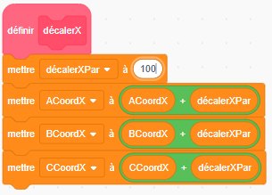
5. Commençons par décaler les coordonnées x
de 100.
Pour ce faire, entrez 100 dans le bloc
mettre pour la variable décalerXPar, comme
indiqué à droite.
6. Ajoutez un commentaire pour indiquer à toute personne qui utilise votre code
l’intervalle de valeurs qu’elle peut entrer pour la variable décalerXPar.
Pour ce faire, cliquez avec le bouton droit de la souris sur le bloc mettre décalerXPar à, selectionnez Ajouter un commentaire, et écrivez cette instruction : Entre un nombre compris entre –240 et 190.
En fonction du triangle d’origine, cela permettra de s’assurer que la valeur entrée par la personne produira une translation qui pourra être affichée sur la scène. L’intervalle devra être ajusté en fonction des différents triangles de départ.
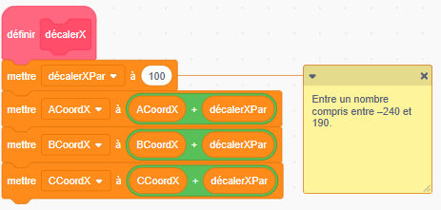
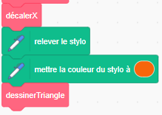
7. Finalement, vous devez ajouter un code au programme principal pour activer votre nouveau sous-programme et dessiner un nouveau triangle dont les sommets ont été déplacés horizontalement de 100 unités par rapport aux sommets d’origine.
Modifiez le code en ajoutant les 4 blocs suivants
à la fin du programme principal.

Utiliser le code pour transformer
des triangles (suite)
L’algèbre
Unité 3, Fiche 6d

Voici ce que font ces quatre blocs de code :
- Après que le programme principal a dessiné le triangle bleu,
le sous-programme décalerX est activé pour décaler les
coordonnées x des sommets de 100 unités.
- Ensuite, le stylo est relevé pour éviter de dessiner une ligne pendant que l’image-objet se déplace vers sa nouvelle position de départ.
- Ensuite, la couleur du stylo est changée en orange afin que le triangle qui a subi une translation puisse être distingué du triangle d’origine.
- Finalement, le sous-programme dessinerTriangle est activé une fois de plus !

8. Cliquez sur le drapeau vert pour faire un test de la nouvelle application.
Lorsque le programme a été exécuté, la scène devrait ressembler a ceci. Décrivez le déplacement du triangle.
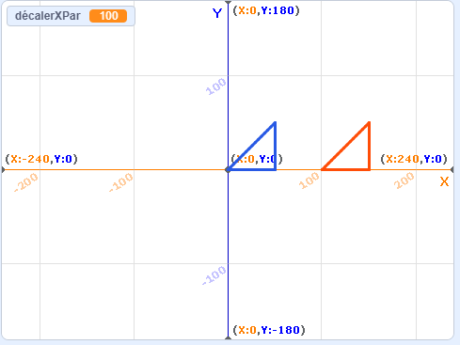

9. Modifiez le code pour que le triangle original soit déplacé de 100 unités vers la gauche au lieu de la droite. Quelle modification avez-vous apportée ?

Utiliser le code pour transformer
des triangles (suite)
L’algèbre
Unité 3, Fiche 6e

Partie 2 : Translation verticale du triangle
Vous écrirez ensuite le code d’un sous-programme qui déplace les 3 sommets du triangle vers le haut ou vers le bas le long de l’axe des y. Voici quelques conseils :
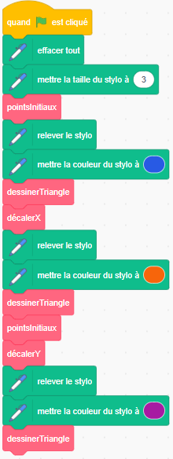
- Commencez par votre version de l’application de l’étape 8 qui inclut
le sous-programme décalerX.
- Écrivez un code semblable à celui de votre sous-
programme décalerX, mais appelez-le décalerY.
- Vous aurez besoin d’une nouvelle variable, décalerYPar.
Commencez par une valeur de translation de 100 unités.
- Une fois que vous avez écrit votre sous-programme,
ajoutez le commentaire suivant à votre bloc mettre pour
la variable décalerYPar :
Entre un nombre compris entre –180 et 130.

Le programme principal pourrait ressembler à ceci.
Remarquez qu’il réinitialise les points initiaux avant de
procéder à la translation verticale en activant le
sous-programme pointsInitiaux. Cela signifie que
le triangle sera décalé verticalement par rapport au
triangle d’origine et non par rapport au triangle que
vous avez fait subir une translation horizontale.
Il est possible de faire une translation du deuxième triangle à la place.
C’est à vous de décider en tant que programmeur !
Si vous choisissez de le faire, il manquera à votre
programme le bloc qui active le sous-programme
pointsInitiaux. Sinon, il devrait ressembler à ce qui est
montré ici.
Si vous pensez que votre sous-programme décalerY ne fonctionne pas correctement ou si vous êtes bloqué, consultez votre enseignant pour trouver une solution.
Utiliser le code pour transformer
des triangles (suite)
L’algèbre
Unité 3, Fiche 6f

Défis additionnels
- Écrivez un code pour un sous-programme qui produit une réflexion
des points du triangle dans l’axe des x. Appelez le sous-programme réfléchirAxeX.
Conseil : Vous aurez besoin d’un opérateur de multiplication.
Pourquoi le sous-programme présenté ici fonctionne-t-il ?
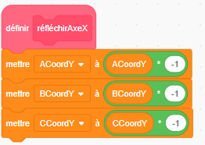
- Écrivez un code pour un sous-programme qui produit une réflexion
des points du triangle dans l’axe des y. Appelez le sous-programme réfléchirAxeY.
Réfléchissez aux similarités et aux différences avec réfléchirAxeX.

- Invitez l’utilisateur à entrer des valeurs pour le décalage de la translation horizontale.
Conseil : Utilisez le bloc Demander et attendre dans Capteurs.

